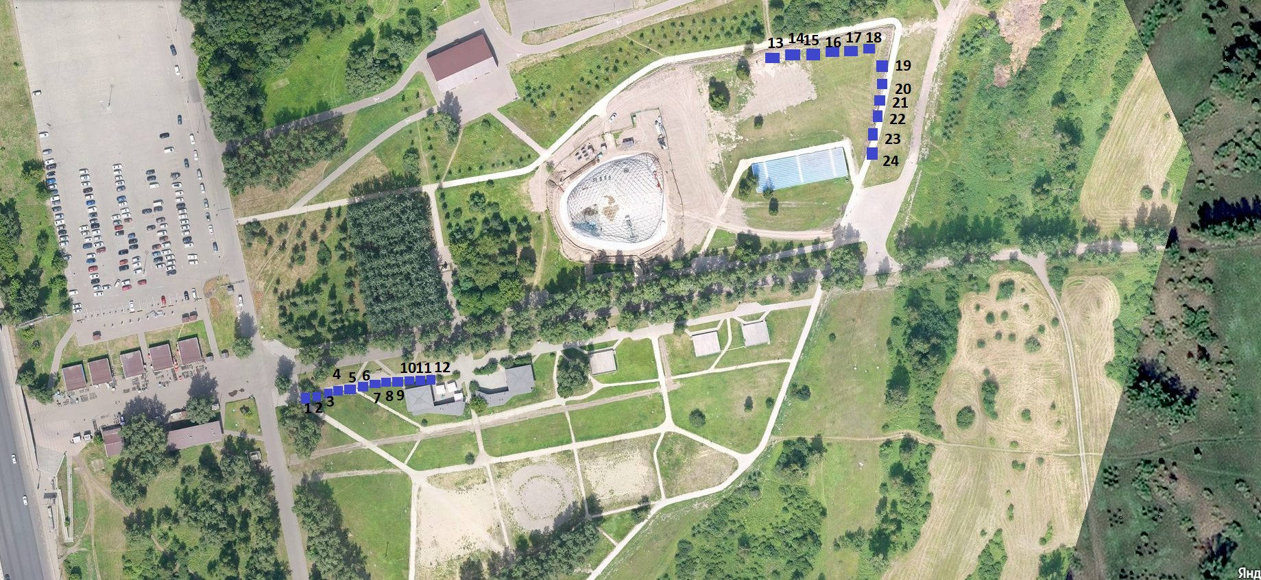
Условные обозначения:
1-12 - Сувениры и продовольственные товары
13-18- Блины
19-24 - Плов, шашлык.

